积分商城后台部署文档

环境要求：

1,本人用的

Apache/2.4.18

PHP/5.6.16

mysqlnd 5.0.11-dev

2,

请开启php扩展curl

修改配置：

1，将本模块代码拷贝到服务器web目录下

2,参照该目录下的test.credit.sobeyyun.com.conf文件

做好服务器配置

3,模块内配置

（1）redis配置：

文件位置: \app\Plugin\RedisCache\Config, 打开bootstrap.php

找到第10行，

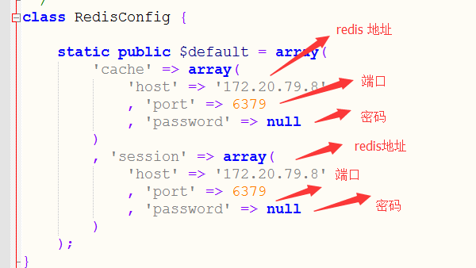

（2），接口地址配置：

文件位置：\app\Config , 打开文件bootstrap.php

找到 TENANT_URL ,NMC_URL, MEMBER_URL,SERVER_PORT, APP_SECRET和APP_NAME 只修改域名地址为配置环境地址

TENANT_URL：租户接口地址

NMC_URL :权限接口地址

MEMBER_URL:会员接口地址

SERVER_PORT:网站接口默认为80 ，如过不为80，请去掉本行前面的注视符，同时填写本站的端口号

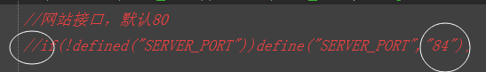

APP_SECRET：租户认证secret,租户模块给出

APP_NAME: 模块名称,默认为creditshop,租户模块给出

只修改域名地址部分为配置环境地址，如：

<http://tenant.sobeyyun.com/interface/getTenantEnv> 只修改tenant.sobeyyun.com为所配域名地址。

（3）,Linux环境必修改目录tmp下所有文件及目录的权限为777，

（4）,绑定本模块根目录请绑到：\app\webroot 目录下。

（5）,将app/webroot/upload 下的所有目录及文件权限改为777

注：1，以上所有接口地址如果是内网调用，一定记得绑定hosts，不然可能调不到相应数据而报错，

2，相依的服务器配置文件可参照该目录下的test.credit.sobeyyun.com.conf文件

数据库配置

App/Model/appModel setDataSource方法

通过租户ID获取相应模块数据

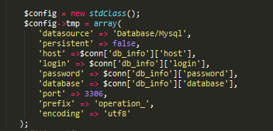

也可自己连接本地数据 只需改变host,login,password,database几个参数即可

Cdn加速域名配置

if(!defined('PIC_URL'))define('PIC_URL','http://piccs-vip.sobeycloud.com');

分享积分商城连接秘钥

if(!defined("app_keys"))define("app_keys",'okqb7vqm8y2I6Q7zeyyY9K1JfTzs');

如果在测试环境下会员接口地址 <http://test.member.sobeyyun.com/member-rest/api;>

Sql语句位置 